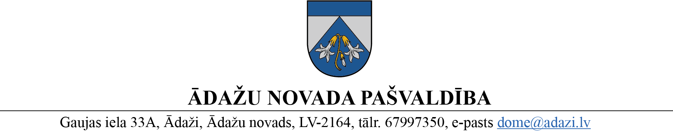

PROJEKTS uz 17.04.2023.
vēlamais izskatīšanas datums:
Finanšu komitejā: 19.04.2023.
domē: 26.04.2023.
sagatavotājs un ziņotājs: D.Čūriška

LĒMUMS

Ādažos, Ādažu novadā

2023. gada 26. aprīlī Nr. «DOKREGNUMURS»

Par piekrišanu zemes Pakalnu iela 12, Alderi, iegūšanai īpašumā

Ādažu novada pašvaldības dome izskatīja [..], personas kods [..] (turpmāk – Iesniedzējs), 13.04.2023. iesniegumu (reģ. pašvaldībā 14.04.2023. ar Nr. ĀNP/1-11-1/23/1974) ar lūgumu izsniegt piekrišanu zemesgabala 0,0636 ha platībā (turpmāk - Zemesgabals), kas nodalīta no zemes vienības ar kadastra apzīmējumu 8044 014 0401 un pievienota Iesniedzējam piederošai zemes vienībai ar kadastra apzīmējumu 8044 014 0337, kas ietilpst nekustamā īpašuma ar adresi: Pakalnu iela 12, Alderi, Ādažu pag., Ādažu nov. (kad. Nr. 8044 014 0363), iegūšanai īpašumā.
Saskaņā ar Nekustamā īpašuma valsts kadastra informācijas sistēmas (turpmāk – Kadastrs) datiem pēc zemes vienību ar kadastra apzīmējumiem 8044 014 0401 un 8044 014 0337 savstarpējo robežu pārkārtošanas nekustamā īpašuma Pakalnu iela 12, Alderi, sastāvā ietilpst zemes vienība 0,2068 ha platībā ar kadastra apzīmējumu 8044 014 0337. Iesniegumam pievienots Zemesgabala 10.01.2023. pirkuma līgums. Iesniegumā norādīts Zemesgabala turpmākās izmantošanas mērķis – apbūve un būves uzturēšana. Iesniegumam pievienots zemes vienības ar kadastra apzīmējumu 8044 014 0337 zemes robežu plāns, kurā norādītā no zemes vienības ar kadastra apzīmējumu 8044 014 0401 nodalītā zemes platība ir 0,0635 ha.
Izvērtējot pašvaldības rīcībā esošo informāciju un ar lietu saistītos apstākļus, tika konstatēts:
- Atbilstoši Fizisko personu reģistra informācijas sistēmā esošai informācijai (aplūkots 17.04.2023.), Iesniedzējs ir Ķīnas pilsonis.
- Zemesgabals ierakstīts Rīgas rajona tiesas Ādažu pagasta zemesgrāmatas nodalījumā Nr. 100000622929 nekustamā īpašuma ar kadastra Nr. 8044 014 0404 zemes vienības ar kadastra apzīmējumu 8044 014 0401 sastāvā un Kadastrā tam reģistrēts nekustamā īpašuma lietošanas mērķis “Individuālo dzīvojamo māju apbūve”, lietošanas mērķa kods 0601.
- Zemesgabals izveidots detālplānojuma Ādažu novada Alderu ciema nekustamajiem īpašumiem Kanāla ielā 25C un Pakalnu ielā 2, 4, 10, 12 un 14 izstrādes rezultātā. Detālplānojums apstiprināts ar Ādažu novada pašvaldības domes 23.11.2022. lēmumu Nr. 565 “Par nekustamo īpašumu Alderos, Kanāla ielā 25C un Pakalnu ielā 2, 4, 10, 12 un 14, detālplānojuma apstiprināšanu”.
- Zemesgabals, atbilstoši Ādažu novada teritorijas plānojumam 2018.-2028. gadam, atrodas Jauktas centra apbūves teritorijā (JC3). Teritorijas galvenie izmantošanas veidi paredz savrupmāju apbūvi ar atbilstošu infrastruktūru.
- Uz Zemesgabalu neattiecas likuma „Par zemes privatizāciju lauku apvidos” 29. panta otrajā daļā minētie ierobežojumi. Iesniegumā norādītais Zemesgabala turpmākās izmantošanas mērķis nav pretrunā ar teritorijas plānojumu.
- Saskaņā ar likuma “Par zemes privatizāciju lauku apvidos” 28. panta ceturto daļu Iesniedzējs atbilst darījumu subjekta raksturojumam, kurš zemi var iegūt īpašumā, ievērojot šā likuma 29. pantā noteiktos ierobežojumus un 30. pantā noteiktajā kārtībā. Zemesgabalā paredzēta apbūve atbilstoši pašvaldības teritorijas plānojumam.
- Starptautisko un Latvijas Republikas nacionālo sankciju likuma 5. panta otrās daļas prasību izpildei SIA “Lursoft” 17.04.2023. tika pārbaudītas ziņas par Iesniedzēju. Subjekts sankciju sarakstos nav atrasts.
Pamatojoties uz likuma „Par zemes privatizāciju lauku apvidos” 28. panta ceturto daļu, 29. panta otro daļu, 30. panta pirmo un otro daļu, kā arī Finanšu komitejas 19.04.2023. atzinumu, Ādažu novada pašvaldības dome
NOLEMJ:
- Izsniegt [..], personas kods [..], deklarētā adrese: [..], izziņu par Ādažu novada pašvaldības domes piekrišanu iegūt īpašumā zemesgabalu 0,0636 ha platībā, kas nodalīts no zemes vienības ar kadastra apzīmējumu 8044 014 0401 (saskaņā ar zemes vienības ar kadastra apzīmējumu 8044 014 0337 zemes robežu plānu no zemes vienības ar kadastra apzīmējumu 8044 014 0401 nodalītā zemes platība ir 0,0635 ha) un pievienots Iesniedzējam piederošai zemes vienībai ar kadastra apzīmējumu 8044 014 0337, kas ietilpst nekustamā īpašuma ar adresi: Pakalnu iela 12, Alderi, Ādažu pag., Ādažu nov. (kad. Nr. 8044 014 0363), sastāvā, individuālo dzīvojamo māju apbūvei, lietošanas mērķa kods 0601.
- Lēmumu var apstrīdēt Administratīvajā rajona tiesā Baldones iela 1A, Rīga, LV-1007, mēneša laikā no tā spēkā stāšanās dienas (paziņošanas dienas adresātam).

Pašvaldības domes priekšsēdētāja K.Miķelsone

Noraksti:
Iesniedzējam 1 - eks.
NĪN, GRN, IDR - @

Čūriška 28615546

